Частное учреждение образования

«Колледж бизнеса и права»

ПРИЛОЖЕНИЕ ДЛЯ РЕМОНТА ТЕЛЕОФОВ

РУКОВОДСТВО ПОЛЬЗОВАТЕЛЯ

по учебному предмету «Конструирование программ  
 и языки программирования»

КП Т.094023.401

Руководитель проекта (А. В. Кривошеина)

Обучающийся ( Н. А. Буяльский )

2023

**Оглавление**

[«Колледж бизнеса и права» 1](C:\\Users\\nikit\\Desktop\\Руководство пользователя РСПО.docx" \l "_Toc138608591)

[1. Введение 3](#_Toc138608592)

[1.1. Область применения 3](#_Toc138608593)

[1.2. Краткое описание возможностей 3](#_Toc138608594)

[1.3. Уровень подготовки пользователя 3](#_Toc138608595)

[2. Назначение и условия применения 3](#_Toc138608596)

[2.1. Назначение 3](#_Toc138608597)

[2.2. Условия применения 4](#_Toc138608598)

[3. Описание операций 4](#_Toc138608599)

[3.1. Вход в приложение 5](#_Toc138608600)

[3.2. Регистрация пользователей системы 6](#_Toc138608601)

[3.3. Заполнение заявки 6](#_Toc138608602)

[3.4. Оформление заказа 7](#_Toc138608603)

[3.5. Оплата заказа 8](#_Toc138608604)

## Введение

## Область применения

Приложение для ремонта телефонов — это программа, предназначенная для пользователей, которые нуждаются в ремонте своих мобильных устройств. Эти приложения обеспечивают удобный способ обращения к специалистам по ремонту и предоставляют доступ к различным услугам.

## Краткое описание возможностей

Приложение для ремонта телефонов обеспечивает выполнение следующих основных функций:

* Регистрация пользователей;
* Поиск устройства по каталогу;
* Поиск проблемы телефона по каталогу
* Рассчет стоимости ремонта;
* Создание заявки на ремонт;

## Уровень подготовки пользователя

Для эксплуатации игрового лаунчера определены следующие роли:

* Пользователь.

Пользователь может:

* Просматривать каталог ремонтируемых телефонов;
* Просматривать каталог ремонтируемых моделей;
* Выбирать проблему своего устройства;
* Рассчитывать стоимость ремонта;
* Создавать заявку на ремонт;

## Назначение и условия применения

## Назначение

Приложение для ремонта телефонов — это программа, предназначенная для пользователей, которые нуждаются в ремонте своих мобильных устройств. Эти приложения обеспечивают удобный способ обращения к специалистам по ремонту и предоставляют доступ к различным услугам.

Область применения приложения:

* Пользовательский ремонт
* Сервисные центры
* Розничные магазины
* Ремонтные службы на дому

## Условия применения

Мобильные приложения для ремонта телефонов могут быть применены в следующих условиях.

Условия применения приложения:

* Установка на компьютер пользователя
* Возможность создание заказа

В целом, мобильные приложения для ремонта телефонов обеспечивают удобный и эффективный способ получения ремонтных услуг, общения с техническими специалистами и следования за статусом ремонта, что значительно упрощает процесс обслуживания мобильных устройств.

## Описание операций

В данном разделе приводится описание всех операций, существующих в приложении.

|  |  |  |
| --- | --- | --- |
| **Роль** | **Доступные пункты меню** | **Доступные операции** |
| Пользователь | Найти марку | Поиск марки телефона |
| Найти модель | Поиск модели телефона |
| Найти проблему | Поиск возможных проблем |
| Создать заявку | Создание и оплата заявки |

## Вход в приложение

Для входа в пользовательский интерфейс игрового лаунчера необходимо запустить приложение (см. Рисунок 1).

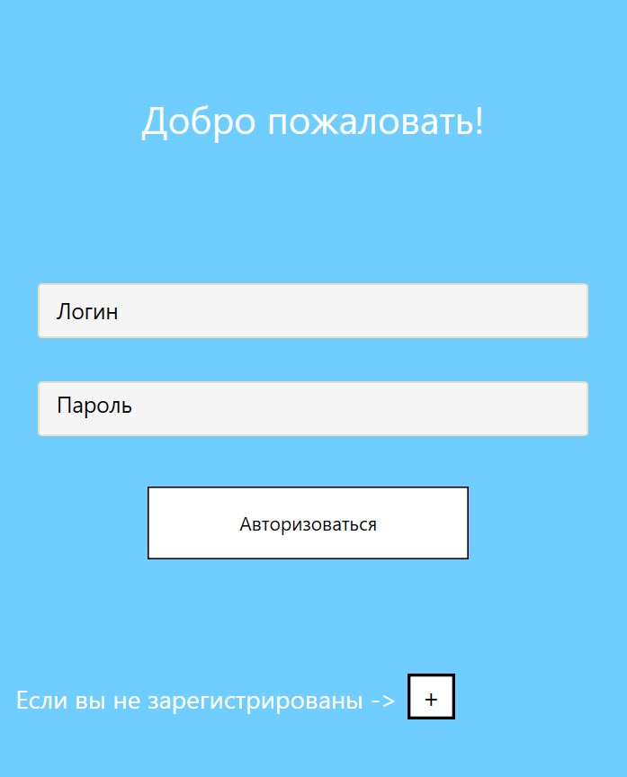

Рисунок 1 - Авторизация в приложении

Для доступа к данным необходимо выполнить авторизацию: указать логин и пароль, а затем нажать кнопку «Авторизоваться».

## Регистрация пользователей системы

Регистрация пользователей может осуществляться каждым, для этого необходимо перейти на страницу регистрации (см. Рисунок 2) и заполнить требуемые поля.

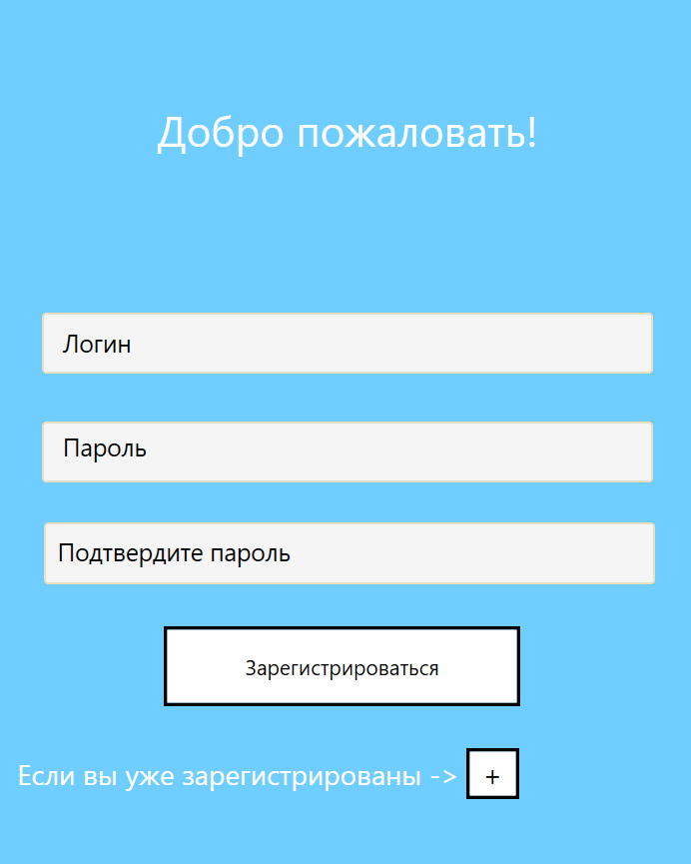

Рисунок 2 - Регистрация пользователей

В открывшемся окне необходимо заполнить поля:

* Логин
* Пароль
* Повтор пароля

Пароль должен состоять минимум из 8 символов.

Для завершения регистрации необходимо нажать на кнопку «Зарегистрироваться».

## Заполнение заявки

Для того, чтобы начать заполнение заявки нужно авторизоваться и выбрать нужные параметры.

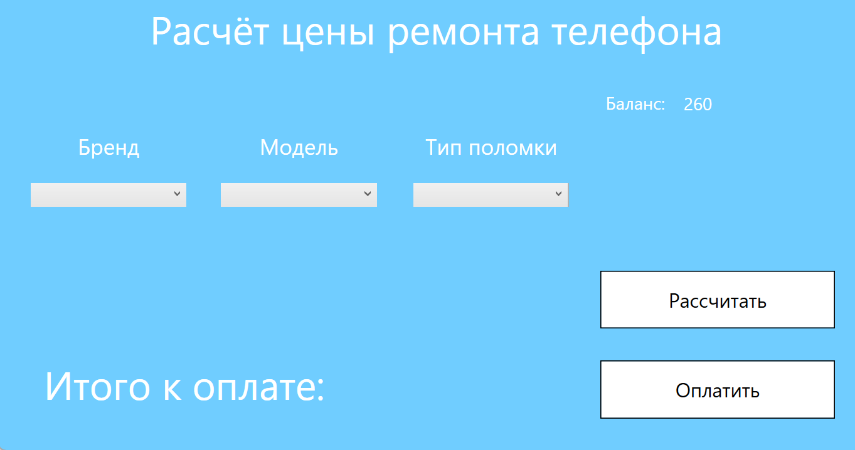

Рисунок 3 - Форма заполнения

На форме заполнения (см. Рисунок 3) заполнить поля информацией об устройстве и нажать кнопку «Рассчиать» и «Оплатить». В следствии показанных действий откроется следующие окно.

## Оформление заказа

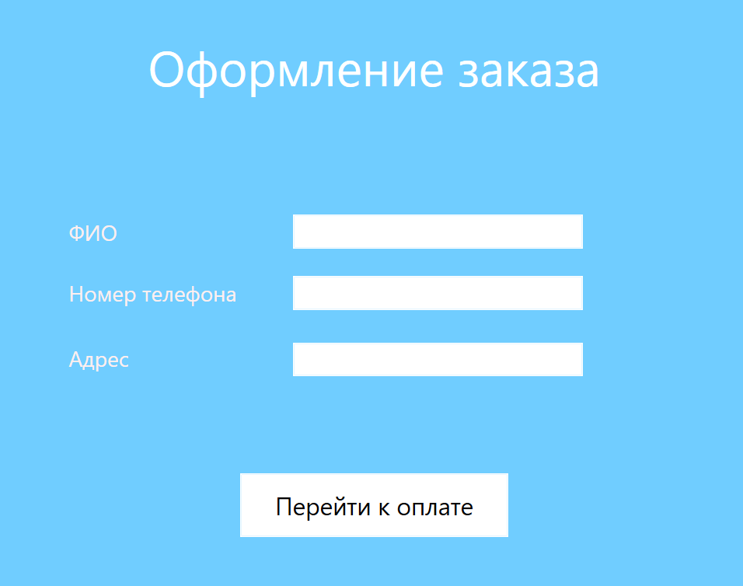

Рисунок 4 - Магазин игр

Для перехода к оплате нужно заполнить все поля и нажать на кнопку «Перейти к оплате»

## Оплата заказа

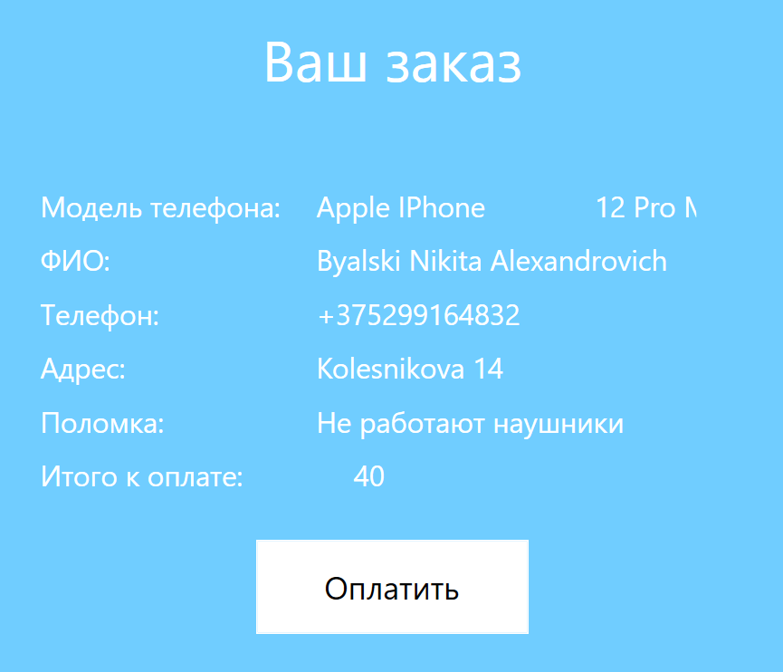

Рисунок 5 - Интерфейс оплаты заказа

Для оплаты заказа требуется проверить правильность данных и нажать на кнопку «Оплатить»

В случае положительного баланса ваша заявка будет одобрена и оплачена.